我是劳动小帮手
徐向红 吕利平
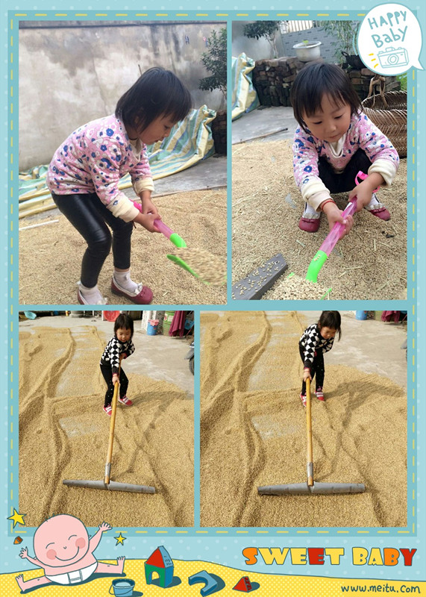
深秋来了，伴随着儿歌“秋风吹，树枝摇，红叶黄叶往下掉”，我们迎来了一年中的秋收时节。小班幼儿普遍存在动手能力差，挑食偏食的问题。为了锻炼幼儿的动手能力，让孩子们感知粮食的来之不易和家人劳动的辛苦，我们预先在班级微信群里通知家长，让他们给宝贝们一个“展现自己”的机会，并协助活动需要拍摄相关图片，进行专题学习。
这几天全是轰隆隆，轰隆隆的声音，是什么呀？哦，原来是收割机开来了。它们来干什么呢？爷爷奶奶告诉我，这个大家伙可以帮助我们收割水稻！等到中午，爷爷奶奶把稻子运回家，黄澄澄的稻子很喜庆！一粒粒水稻堆在一起，在呼唤我去玩呢！赶紧拿来我的小工具，帮忙晒晒稻谷，翻一翻，滚一滚，稻粒在跳舞呢！奶奶说晒好了可以加工成大米哟！

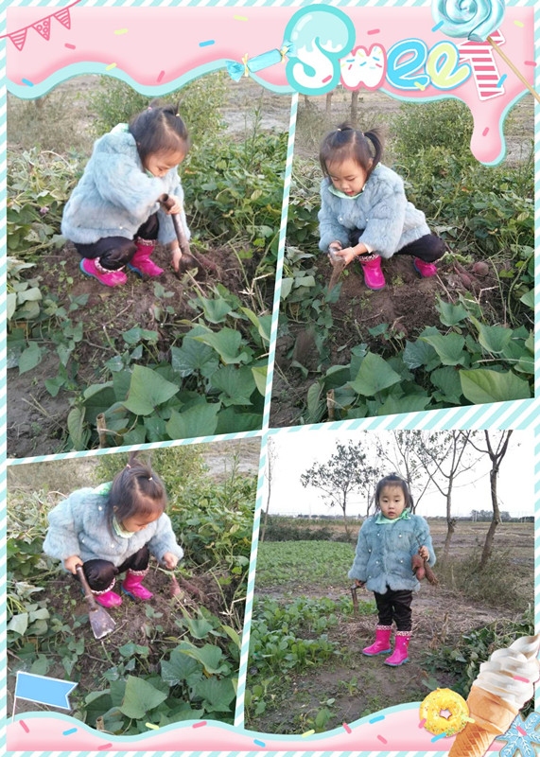
哎哟，这几天我感冒了，窝在屋里好难，受呀！我看到妈妈在门前的红薯地里挖红薯，红薯可好吃了，非常甜！我也跑了过去，问妈妈要来一把小铲子，嗨哟嗨哟，左挖挖右挖挖，红薯怎么不出来，原来红薯还跟我拔河呢！我可是妈妈的小帮手，怎么会怕小小的红薯，你看，我使出吃奶的劲，终于成功啦！我要把我的战利品洗干净放到锅里煮熟，给我的好朋友们也尝尝。

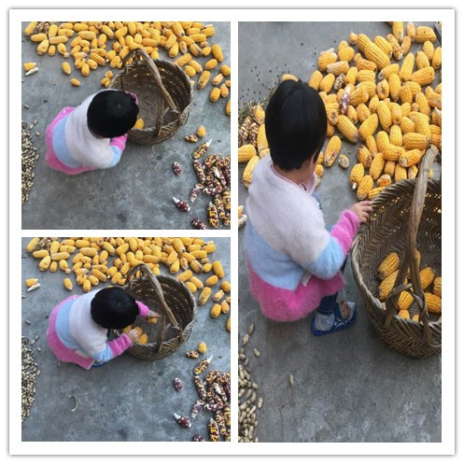
你们瞧，这是我们家的玉米。其实玉米早就成熟啦，可是连续十多天的阴雨天气，玉米都要长霉了。好不容易今天出太阳了，家人把玉米全部倒在水泥地上，让风吹，让阳光晒。我也加入其中，帮忙晒晒玉米棒子。一边晒玉米一边想着：玉米可以煮着吃，可以烤着吃，还可以和排骨一起煮汤！最重要的是，把它加工成玉米粉，可就是长寿食品“玉米糁”啦，这我就不要多说了，咱们如皋人都懂的。

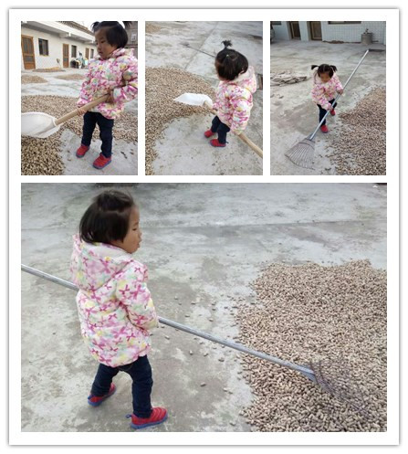
“麻屋子，红帐子，里面住个白胖子”，这是谁呀？对的，是花生！爷爷奶奶今年收获的花生可真多呀，一个个花生像娃娃一样躺在壳里睡觉呢！我来给它们晒晒太阳，唱唱摇篮曲，左翻翻右翻翻，就像平时我推妹妹的摇篮一样，我相信经过我的努力，小花生们一会就睡着了，会做个甜甜的梦的。

大家都有农作物，可我家没有怎么办？我好想帮助家人劳动呀！对了，妈妈种植了好多的漂亮植物，妈妈说，植物对我的身体好，让我呼吸新鲜空气，要和植物做朋友。那我来给我的好朋友们浇水施肥吧！你们看，它们可爱吧？我在给它们浇水呢，它们喝饱了水就会长得更高，更壮！我要和它们一样茁壮成长，这样才能更好地帮助妈妈做事情。
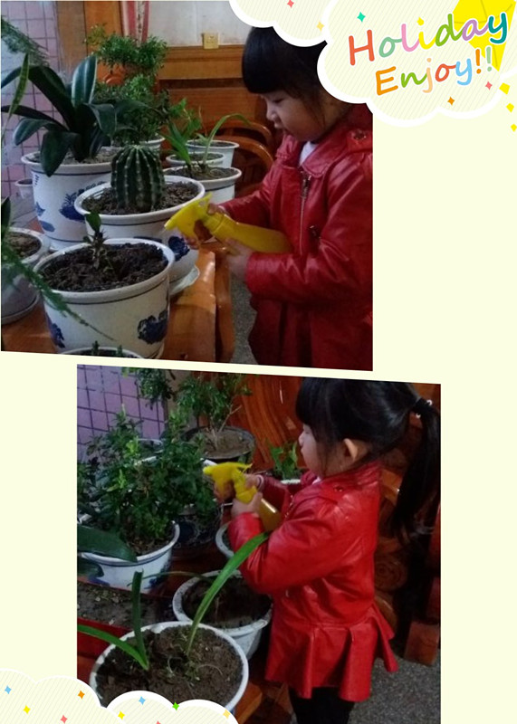

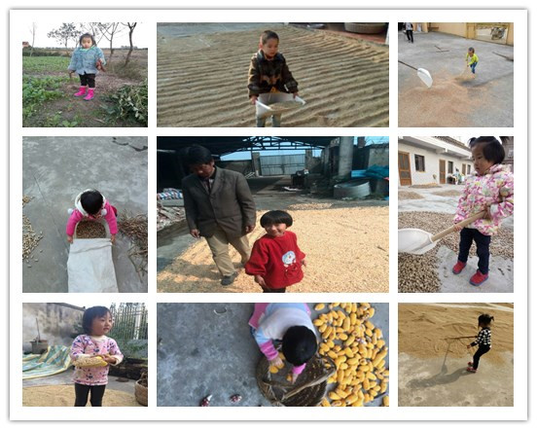
都来瞧瞧，劳动的我们棒不棒？原来劳动也是件快乐的事情，我以后要多帮助爸爸妈妈爷爷奶奶，做一些自己力所能及的事情，我还要争当家人的劳动小帮手呢！

